Задача. Рассматривается модель линейной регрессии 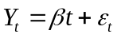, 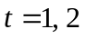, в которой случайные ошибки удовлетворяют следующим условиям: 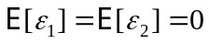, 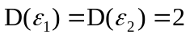, 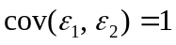.
- Найдите МНК-оценку параметра  и её дисперсию.
- Найдите GLS-оценку параметра и её дисперсию.
- Какая из полученных выше оценок является более эффективной?
Решение. (a) 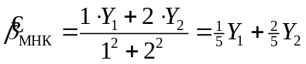,
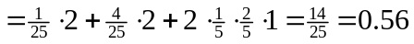.
(b) Ковариационная матрица вектора 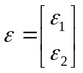 равна 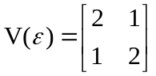. Обозначим её через . Оценка GLS имеет следующий вид:
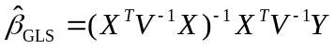,
где 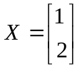 и 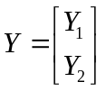. Обратная матрица к матрице равна 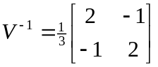. Следовательно,
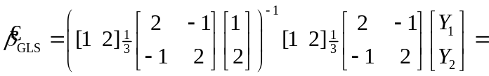
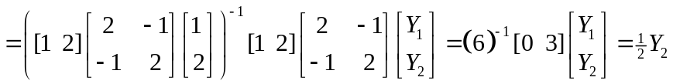,
а значит, .
(c) Несложно проверить, что обе оценки  и 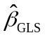 являются несмещенными. При этом 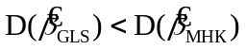. Стало быть, оценка является более эффективной, чем . 

Задача. Рассматривается модель линейной регрессии , , в которой случайные ошибки удовлетворяют следующим условиям: , , 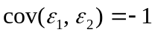.
- Найдите МНК-оценку параметра и её дисперсию.
- Найдите GLS-оценку параметра и её дисперсию.
- Какая из полученных выше оценок является более эффективной?
Решение. (a) ,
.
(b) Ковариационная матрица вектора равна 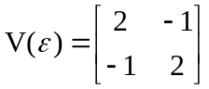. Обозначим её через . Оценка GLS имеет следующий вид:
,
где и . Обратная матрица к матрице равна 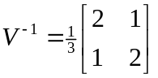. Следовательно,
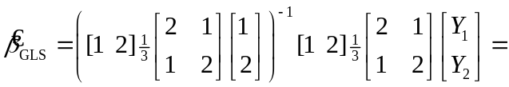
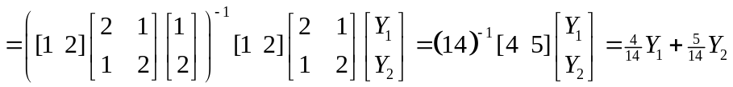,
а значит,
.
(c) Несложно проверить, что обе оценки и являются несмещенными. При этом . Стало быть, оценка является более эффективной, чем .

Задача. Рассматривается модель линейной регрессии , , в которой случайные ошибки удовлетворяют следующим условиям: , 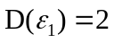, 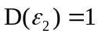, .
- Найдите МНК-оценку параметра и её дисперсию.
- Найдите GLS-оценку параметра и её дисперсию.
- Какая из полученных выше оценок является более эффективной?
Ответы:
- 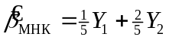, 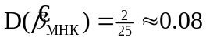,
- 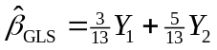, 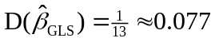,
- оценка является более эффективной, чем .

